ÂM NHẠC 6: TUẦN 19 + 20

CHỦ ĐỀ 5: BÀI CA LAO ĐỘNG

**TIẾT 19: - Học hát: Hò ba lí**

**- Nhạc cụ tiết tấu: Bài thực hành số 4**

I. Học hát bài: Hò ba lí

Hò là thể loại dân ca, thường gắn với nhịp điệu lao động, để động viên cổ vũ, bày tỏ tình cảm hoặc giải trí sau những giờ làm việc mệt nhọc. Lời ca của Hò thường sử dũng các câu thơ lục bát, được hát theo lối đối đáp xướng – xô.

Hò ba lí – dân ca Quảng Nam gồm một đoạn nhạc với nhiều câu hát xướng- xô luân phiên nhau, được hình thành dựa trên 2 câu thơ lục bát:

Trèo lên trên rẫy khoai lang

Chẻ tre đan sịạ cho nàng phơi khoai.

Bài hát thể hiện niềm lạc quan và tình yêu bình dị của người nông dân trong lao động.

II. Nhạc cụ tiết tấu : Bài thực hành số 4

a. Nhận biết, luyện tập gõ đệm những hình tiết tấu sau:

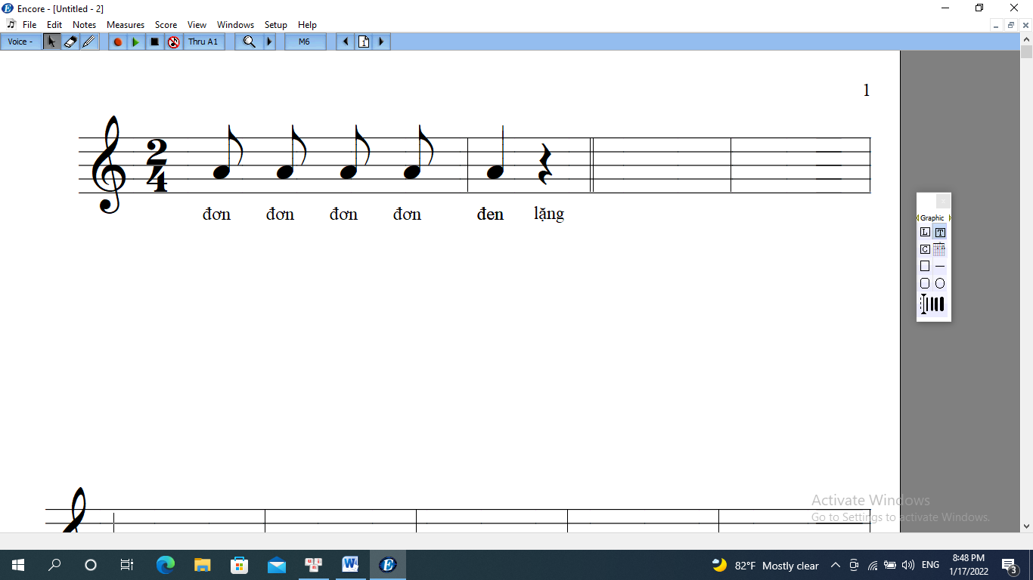

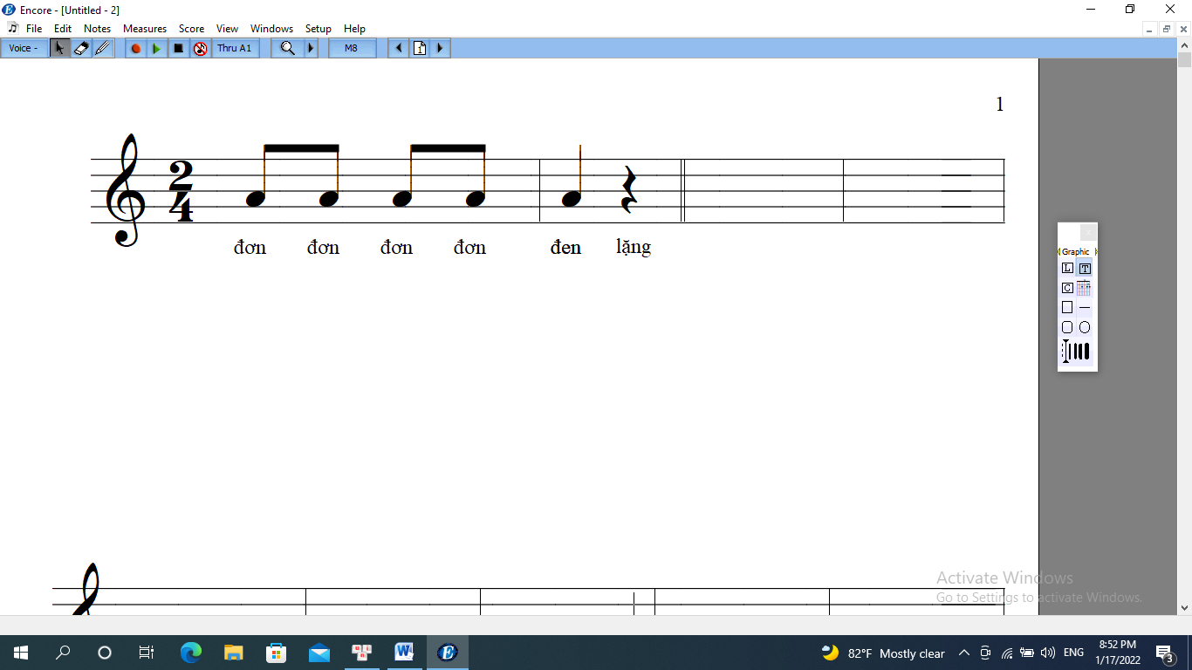

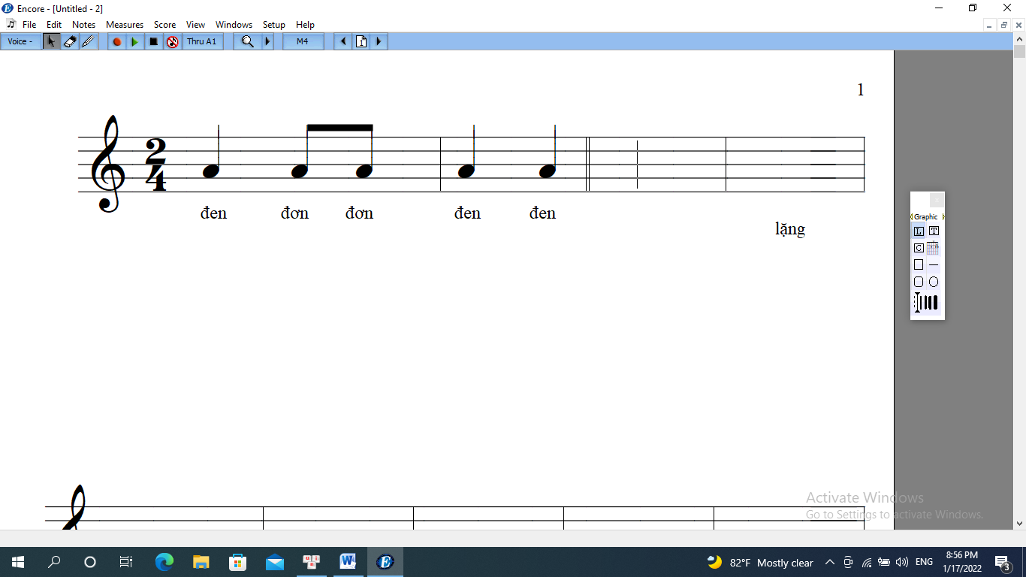

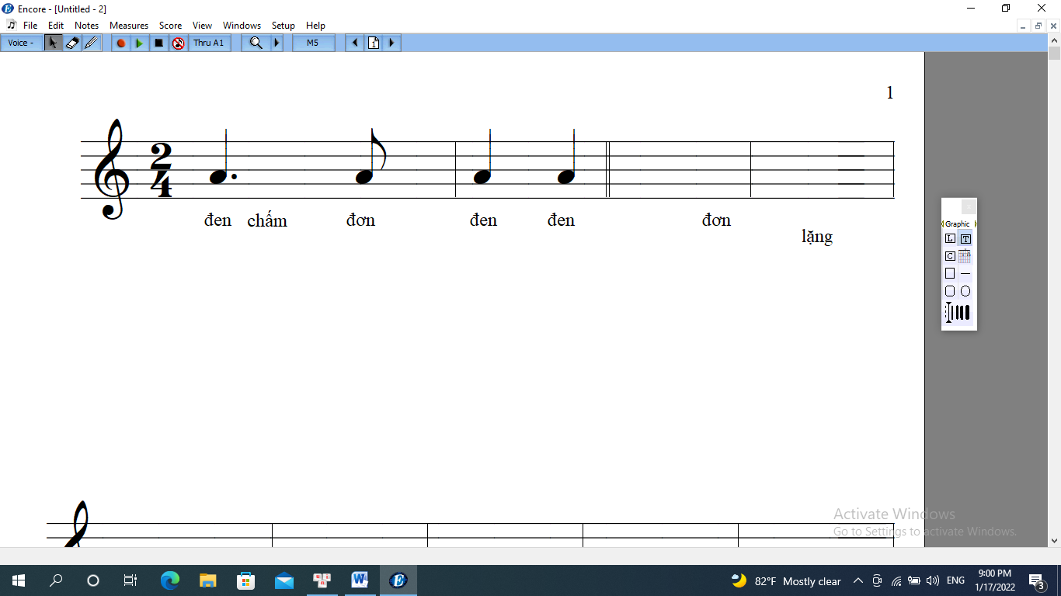

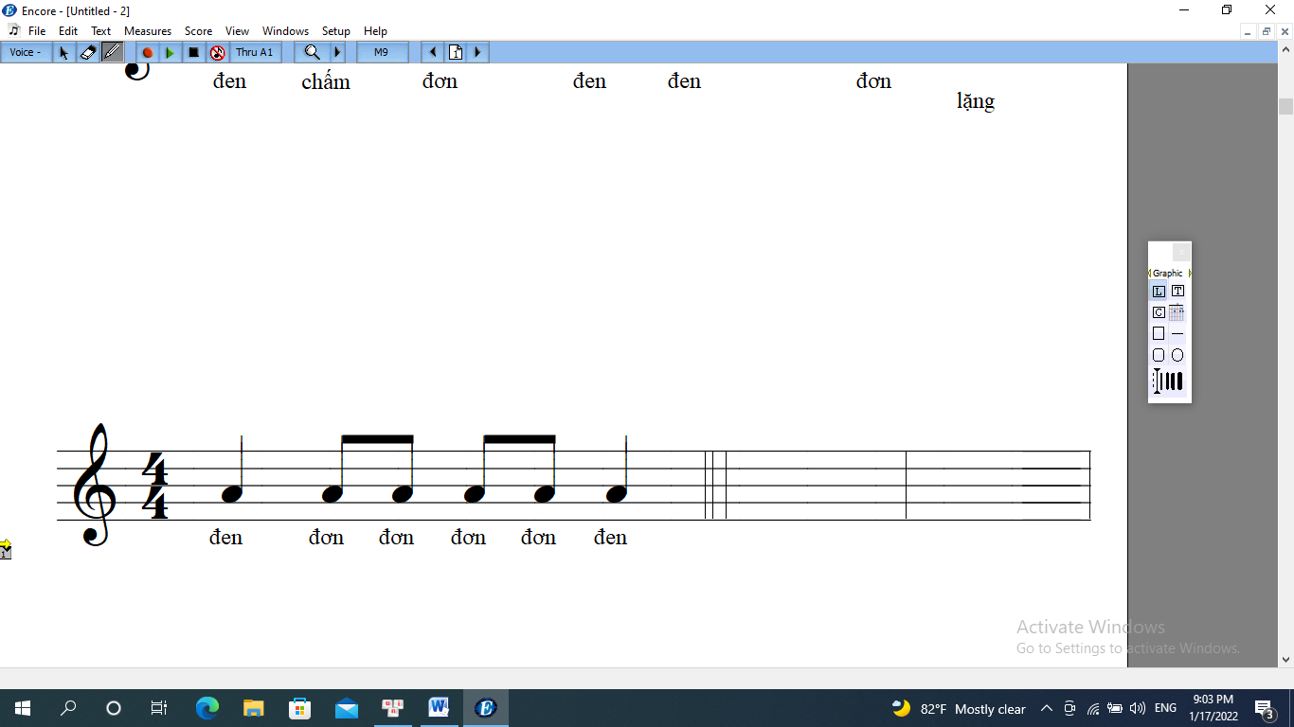

b. Gõ đệm Body percusion bài hát Hò ba lí

Các em vận dụng các động tác: búng tay, giậm chân, vỗ tay, vỗ đùi… phụ họa cho bài hát Hò ba lí.

**TIẾT 20: Nhạc cụ giai điệu sáo recorder: Bài thực hành số 4**

( Các em nghiên cứu trong SGK trang 36, tìm hiểu trên Youtube và tự luyện tập)

**Dặn dò: Tập đọc cao độ, trường độ bài đọc nhạc số 5 Sách Giáo Khoa trang 36**